273二手车交易网手机客户端
273二手车交易网手机客户端有苹果和安卓2个版本，并可以通过短信的方式下载。
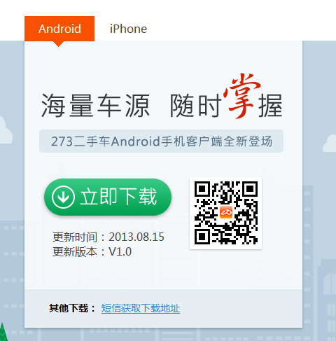
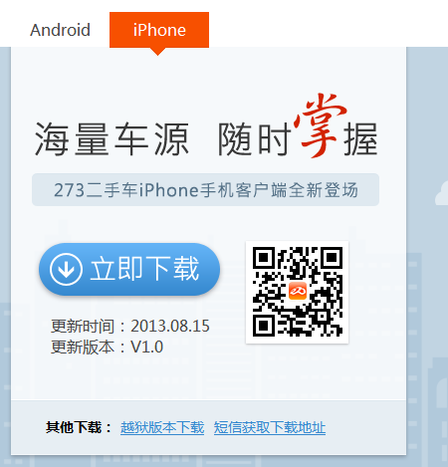
273手机客户端可以和网站上的信息同步。

273手机客户端可以快捷拨打交易顾问，轻松了解自己心仪的车辆信息。

273手机客户端可以GPS定位附近的273连锁店。
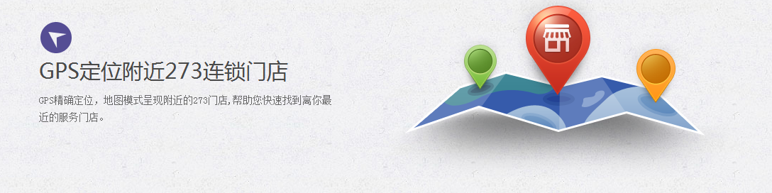
273手机客户端可以查看自己看过的车源，收藏，联系记录等。

